**PROJETO DE LEI Nº 108/09**

"Dispõe sobre a criação do sistema cicloviário no Município de Santa Bárbara d’Oeste e dá outras providências”.

**Art. 1º** - Fica criado o Sistema Cicloviário do Município de Santa Bárbara d’Oeste, como incentivo do uso de bicicletas para o transporte na cidade, contribuindo para o desenvolvimento de mobilidade sustentável.

**Parágrafo único** - O transporte feito através de bicicletas deve ser incentivado em áreas apropriadas, e abordado como modo de transporte para as atividades do cotidiano, devendo ser considerado modal efetivo na mobilidade da população.

**Art. 2º** - O Sistema Cicloviário do Município de Santa Bárbara d’Oeste será formado por:

I. Rede viária para o transporte por bicicletas, formada por ciclovias, ciclofaixas, faixas compartilhadas e rotas operacionais de ciclismo;   
  
 II. Locais específicos para estacionamento: bicicletários e paraciclos;  
  
 **Art. 3º** - O sistema Cicloviário do Município de Santa Bárbara d’Oeste deverá:

I. Articular o transporte por bicicleta, viabilizando os deslocamentos com segurança, eficiência e conforto para o ciclista;   
  
 II. Implementar infra-estrutura para o trânsito de bicicletas e introduzir critérios de planejamento para implantação de ciclovias ou ciclofaixas nos trechos de rodovias em zonas urbanizadas, nas vias públicas, nos parques e em outros espaços naturais;

III. Implantar trajetos cicloviários onde os desejos de viagem sejam expressivos para a demanda que se pretende atender;

**(Fls. 2 - Projeto de Lei n° 108/09).**

IV. Agregar aos terminais de transporte coletivo urbano infra-estrutura apropriada para a guarda de bicicletas;

V. Promover atividades educativas visando à formação de comportamento seguro e responsável no uso da bicicleta e, sobretudo, no uso do espaço compartilhado;

VI. Promover o lazer ciclístico e a conscientização ecológica.   
  
 **Art. 4º** - Caberá à Secretaria Municipal de Segurança, Trânsito e Defesa Civil, em conjunto com a Secretaria Municipal de Meio Ambiente, consolidar, num programa de implantação, o Sistema Cicloviário do Município de Santa Bárbara d’Oeste, as propostas contidas nos Planos Regionais Estratégicos.

**Art. 5º** - A ciclovia será constituída de pista própria para a circulação de bicicletas, separada fisicamente do tráfego geral, atendendo o seguinte:

I. Ser totalmente segregada da pista de rolamento do tráfego geral, calçada, acostamento, ilha ou de canteiro central;

II. Poderão ser implantadas na lateral da faixa de domínio das vias públicas, no canteiro central, nos parques e em outros locais de interesse;

III. Ter traçado e dimensões adequados para segurança do tráfego de bicicletas e possuir sinalização de trânsito específica.

**Art. 6º** - A ciclofaixa consistirá de uma faixa exclusiva destinada à circulação de bicicletas, delimitada por sinalização específica, utilizando parte da pista ou da calçada. A ciclofaixa pode ser adotada quando não houver disponibilidade de espaço físico para a construção de uma ciclovia, recursos financeiros ou necessidade de segregação em função das condições de segurança de tráfego, bem como quando as condições físico-operacionais do tráfego motorizado forem compatíveis com a circulação de bicicletas.

**(Fls. 3 - Projeto de Lei n° 108/09).**

**Art. 7º** - A faixa compartilhada poderá utilizar parte da via pública, desde que devidamente sinalizada, permitindo a circulação compartilhada de bicicletas com o trânsito de veículos motorizados ou pedestres, conforme previsto no CTB – Código de Trânsito Brasileiro.

**Parágrafo Único**: A faixa compartilhada deve ser utilizada somente em casos especiais para dar continuidade ao sistema cicloviário ou em parques, quando não for possível a construção de ciclovia ou ciclofaixa. A faixa compartilhada poderá ser instalada na calçada, desde que autorizado e devidamente sinalizado pelo Órgão Municipal de Trânsito, nos casos em que não comprometer a mobilidade segura e confortável do pedestre.

**Art. 8º** - O Terminal, rodoviária, os edifícios públicos, as indústrias, escolas, centros de compras, condomínios, parques e outros locais de grande afluxo de pessoas, deverão possuir locais para estacionamento de bicicletas, bicicletários e paraciclos, como parte da infra-estrutura de apoio a esse modal de transporte.

**Parágrafo único** - O bicicletário é o local destinado para estacionamento de longa duração de bicicletas e poderá ser público ou privado. O paraciclo é o local destinado ao estacionamento de bicicletas de curta e média duração em espaço público, equipados com dispositivos para acomodá-las.

**Art. 9º** - A elaboração de projetos e construção de praças e parques, incluindo os parques lineares, com área superior a 4.000 m2 (quatro mil metros quadrados), deve contemplar o tratamento cicloviário nos acessos e no entorno próximo, assim como paraciclos no seu interior.   
  
 **Art. 10** - A Secretaria Municipal de Segurança, Trânsito e Defesa Civil deverá estimular a implantação de locais reservados para bicicletários, em um raio de 100 (cem) metros dos terminais e corredores de ônibus metropolitanos, dando prioridade às estações localizadas nos cruzamentos com vias estruturais.

**Parágrafo único** - A segurança do ciclista e do pedestre é condicionante na escolha do local e mesmo para a implantação de bicicletários.

**(Fls. 4 - Projeto de Lei n° 108/09).**

**Art. 11** - As novas vias públicas, incluindo pontes e viadutos, devem prever espaços destinados ao acesso e circulação de bicicletas, em conformidade com os estudos de viabilidade.

**Art. 12** - A Prefeitura Municipal de Santa Bárbara d’Oeste, poderá implantar ou incentivar a implantação de ciclovias ou ciclofaixas nos trechos urbanos, de interesse turístico, nos acessos às zonas industriais, comerciais e institucionais, quando houver demanda existente e viabilidade técnica. Os projetos dos parques lineares previstos no PDE – Plano de Desenvolvimento da Educação e nos Planos Regionais deverão contemplar ciclovias internas e, quando possível, de acesso aos parques, em conformidade com estudos de viabilidade aprovados.

**Art. 13** - A implantação e operação dos bicicletários fora da via pública, com controle de acesso, poderão ser executadas pela iniciativa privada, sem qualquer ônus financeiro para a municipalidade, exigindo a prévia aprovação pelo órgão Executivo Municipal.

**Art. 14** - Nas ciclovias, ciclofaixas e locais de trânsito compartilhado poderá ser permitido, de acordo com regulamentação pelo órgão Municipal de Trânsito, além da circulação de bicicletas:

I. Circular com veículos em atendimento a situações de emergência, conforme previsto no CTB – Código de Trânsito Brasileiro e respeitando-se a segurança dos usuários do sistema cicloviário;

II. Utilizar patins, patinetes e skates, nas pistas onde sua presença não seja expressamente proibida;

III. Circular com o uso de bicicletas, patinetes ou similares elétricos, desde que desempenhem velocidades compatíveis com a segurança do ciclista ou do pedestre onde exista trânsito partilhado.   
  
 **Art. 15** - A Secretaria Municipal de Segurança, Trânsito e Defesa Civil deve manter ações educativas permanentes com o objetivo de promover padrões de comportamento seguros e responsáveis dos ciclistas, assim como deverá promover campanhas educativas, tendo como público alvo os pedestres e os condutores de veículos, motoriza-

**(Fls. 5 - Projeto de Lei n° 108/09).**

dos ou não, visando divulgar o uso adequado de espaços compartilhados.

**Art. 16** - Os eventos ciclísticos, utilizando via pública, somente poderão ser realizados em rotas, dias e horários autorizados pelo órgão Municipal de Trânsito, a partir de solicitação expressa formulada pelos organizadores do evento.

**Art. 17** - As despesas decorrentes da execução desta lei correrão por conta de dotações orçamentárias próprias, suplementadas se necessário.

**Art. 18** - Esta lei entrará em vigor na data de sua publicação.

Plenário “Dr. Tancredo Neves”, em 01 de outubro de 2009.

LAERTE ANTONIO DA SILVA

- Vereador -

(Fls. 6 - Projeto de Lei n°108/09).

JUSTIFICATIVA

Pedestres e ciclistas realizam seus momentos para a prática de esportes pelas ruas, avenidas e praças da cidade, além de muitas das vezes utilizarem as bicicletas como meio de transportes para suas jornadas de trabalho. E com isso, acabam sempre correndo riscos de atropelamento.

Nosso município é contemplado por avenidas e canteiros largos e espaçosos, os quais poderiam receber a construção de ciclovias.

No caso das avenidas, seria necessária somente pintura de faixas e sinalização para a possível demarcação no solo, designando, assim, um local para a circulação dos veículos, pedestres e ciclistas.

Como mostra fotos abaixo:

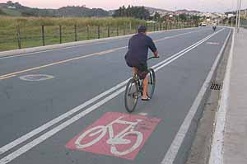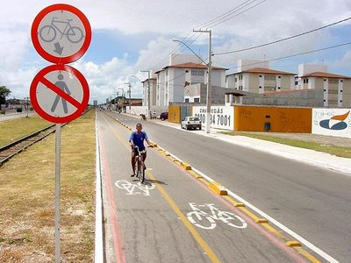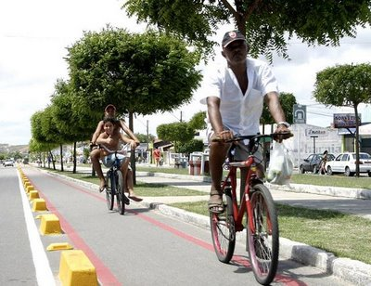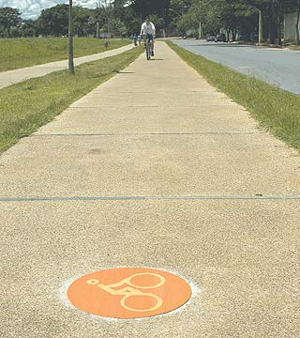

**(Fls. 7 - Projeto de Lei n° 108/09).**

E para os canteiros centrais localizados nas avenidas existe, ainda, a possibilidade de construção de ciclovias sobre os mesmos.

Como mostra fotos abaixo:

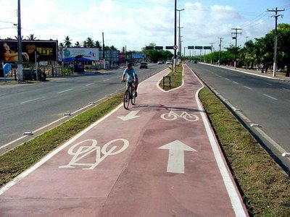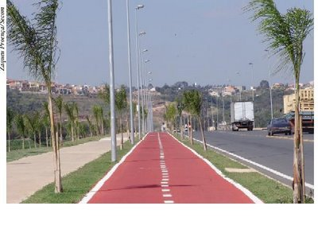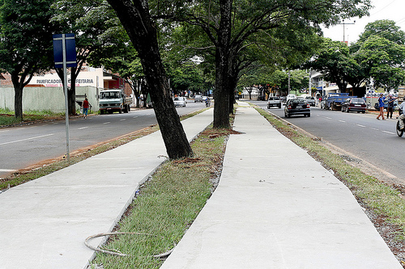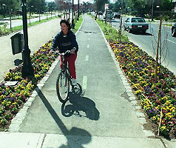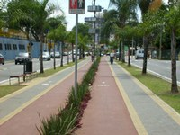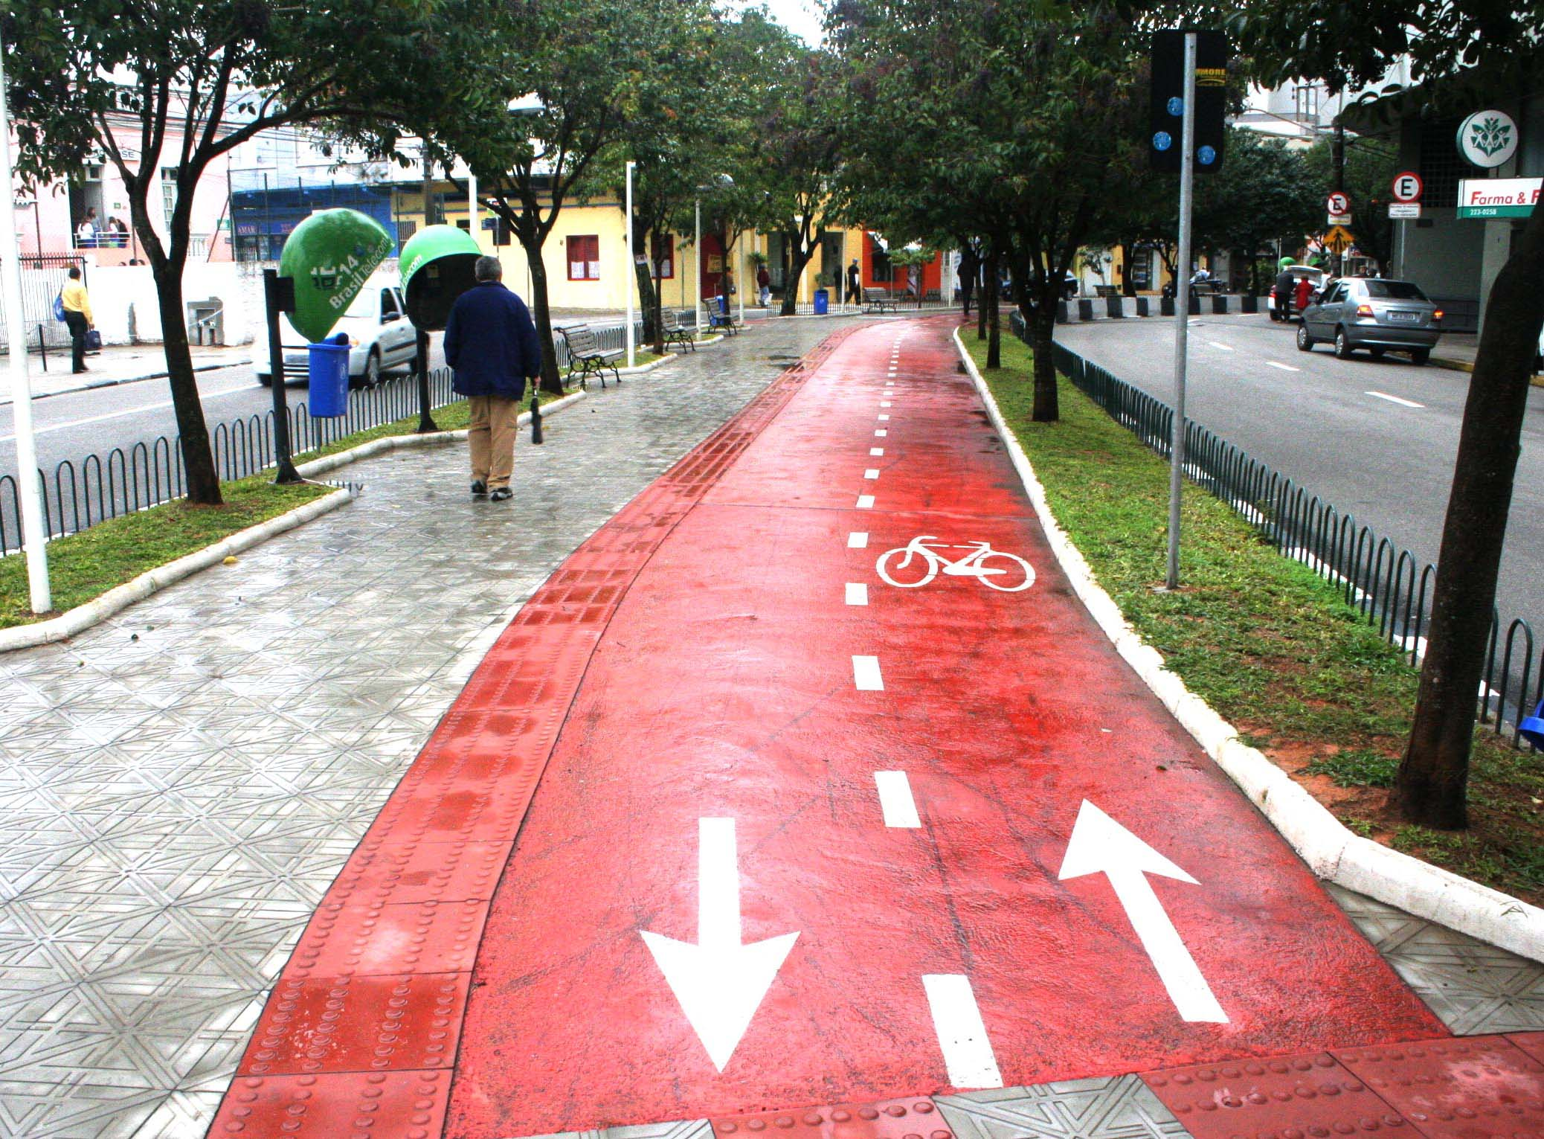

**(Fls. 8 - Projeto de Lei n° 108/09).**

Com as ciclovias, o município se beneficiará com mais segurança para os ciclistas e pedestres, e também para as pessoas que usam as bicicletas para realizar seus respectivos exercícios, e isso promoverá, também, qualidade de vida, com esse tipo de lazer ciclístico.

Em pesquisas realizadas pela internet, vimos que a capital sergipana cresceu muito nos últimos cinco anos e o desenvolvimento é notável em todas as áreas. Com a criação do Sistema Cicloviário de Aracaju, a cidade se tornou referência para o Brasil, sendo considerado o melhor Projeto Cicloviário do país. O reconhecimento desse trabalho foi uma promoção da Associação Nacional dos Transportes Públicos e da Associação Brasileira dos Fabricantes, Distribuidores e Importadores de Peças e Acessórios (Abradibi). Com os investimentos feitos, hoje o ciclista pode transitar pela cidade, via ciclovia, em pistas construídas para tal fim, seguras e sinalizadas. De acordo com os setores responsáveis existem mais projetos para a construção de mais ciclovias em Aracaju. A cidade tem um relevo predominantemente plano, propício para a construção de ciclovias, além de ter um bom nível de urbanização com vias estruturadas. O Sistema Cicloviário de Aracaju tem uma meta de 62 km de ciclovias na extensão da capital, e isso vem contribuindo para uma cidade com menos poluição e mais saúde.

Sendo assim, nosso município, sendo acatada esta proposta pelos nobres edis, também será beneficiado pelas ciclovias.

Conto, mais uma vez, com o apoio dos colegas desta Casa para a aprovação de referido projeto de lei.

Plenário “Dr. Tancredo Neves”, em 01 de outubro de 2009.

LAERTE ANTONIO DA SILVA

- Vereador -